BY2580智能回路电阻测试仪

使
用
说
明

宝应苏旭电气设备厂
按新《电力设备交接和预防性试验规程》要求，各种开关设备导电回路电阻的测量，其测试电流不得小于200A。对此我厂按新规程要求设计开发出新一代智能回路电阻测试仪产品，该产品适用于测试高低压开关的主触头接触电阻值，高低压电缆线路的直流电阻值等BY2580智能回路电阻测试仪采用200A恒流输出。最高输出电压达10V（常规仪器的2-3倍）可采用载面细的测试线，大大减轻了现场测试人员的劳动强度。测试过程全部由单片控制自动实施，精度高，复测性好，单按键操作，简单易行，测试数据液晶显示，结果打印。适用于不同的工作环境。
一、技术指标
- 测量范围：0-1999μΩ 分辨率：1μΩ
- 测量电流：＞200ADC
- 测量精度：0.5级
- 显示方式：液晶显示、结果打印
- 工作温度：-10℃~50℃
- 工作电流：AC220V±10%
- 体 积：290×280×240
- 重 量：6.2Kg

二、工作原理
本机内置200A开关电源，使之达到恒流200A回路实时跟踪测试。保证测试结果正确。
三、外形结构
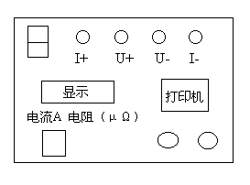
四、操作程序
⒈ 按四端子接法接线。
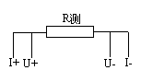
⒉ 打开电源。
⒊ 按测量/打印键即可（如电流显示A值小于100A后，可通过面板电流微调进行校正）。
⒋ 测量显示值后，需保存数据，可按测量/打印键三秒种后即可打印数据。
⒌ 测量结束后，请关掉电源。
⒍ 测试钳请爱护。
五、仪器配套
- 主机一台
- 附件箱一只（其中）
- 测试线 1套 打印纸 1卷
- 保险丝5A 4只
- 电源线 1根
- 产品使用说明书 1份

